-

KẾ HOẠCH BÀI DẠY

BÀI 13: PHẢN ỨNG OXI HÓA – KHỬ
(Chương trình Hóa học lớp 10)

Giáo viên thực hiện : Hoàng Lương Tiến Lộc

Đà Nẵng, 2022

hoangluongtienloc@gmail.com
Người soạn: Hoàng Lương Tiến Lộc
Ngày soạn: 21/06/2022
Bài 13: Phản ứng oxi hóa – khử
I. Mục tiêu bài học
1. Kiến thức
– Nêu được khái niệm và xác định được số oxi hoá của nguyên tử các nguyên tố trong hợp chất.
– Nêu được khái niệm về phản ứng oxi hoá – khử và ý nghĩa của phản ứng oxi hoá – khử.
– Mô tả được một số phản ứng oxi hoá – khử quan trọng gắn liền với cuộc sống.
– Cân bằng được phản ứng oxi hoá – khử bằng phương pháp thăng bằng electron.
2. Năng lực
2.1. Năng lực chung
- Năng lực tự chủ và tự học: Kĩ năng tìm kiếm thông tin trong SGK về số oxi hóa và phản ứng oxi hóa khử, quan sát hình ảnh về phản ứng oxi hóa khử.
- Năng lực giao tiếp và hợp tác: Kĩ năng làm việc nhóm để hoàn thành các hoạt động học tập liên quan đến việc xác định số oxi hóa và phản ứng oxi hóa khử.
- Năng lực giải quyết vấn đề và sáng tạo: Phân loại được phản ứng theo sự thay đổi số oxi hóa của các nguyên tố trước và sau phản ứng.
2.2. Năng lực hóa học
a. Nhận thức hoá học: Học sinh đạt được các yêu cầu sau:
- Nêu được khái niệm và xác định được số oxi hoá của nguyên tử các nguyên tố trong hợp chất.
- Nêu được khái niệm về phản ứng oxi hoá khử, xác định được chất khử, chất oxi hóa, quá trình khử và quá trình oxi hóa.
b. Tìm hiểu tự nhiên dưới góc độ hóa học được thực hiện thông qua các hoạt động: Thảo luận, quan sát hình ảnh về các hiện tượng có xảy ra phản ứng oxi hóa khử trong cuộc sống.
c. Vận dụng kiến thức, kĩ năng đã học: Giải thích được cơ sở để xác định nhanh số oxi hóa của các nguyên tố dựa vào điện tích giả định
3. Phẩm chất
- HS có thái độ nghiêm túc, tự giác và tích cực, chủ động tiếp thu kiến thức về số oxi hóa và phản ứng oxi hóa khử.
- Rèn luyện đức tính cần cù, trung thực, tỉ mỉ và chính xác khi cân bằng phản ứng oxi hóa khử và xác định số oxi hóa các nguyên tố.
- Hợp tác trong học tập, có trách nhiệm cao khi làm việc nhóm để giải quyết các nhiệm vụ học tập.
II. Thiết bị dạy học và học liệu
- Kế hoạch dạy học, bài giảng powerpoint, các thiết bị hỗ trợ.
- Sách giáo khoa Hóa học 10 - Cánh diều
- Đọc trước bài ở nhà.
- Ôn lại các kiến thức đã học.

III. TIẾN TRÌNH DẠY HỌC
1. Hoạt động 1: Khởi động
*Mục tiêu: Kích thích hứng thú, tạo tư thế sẵn sàng học tập và tiếp cận nội dung bài học.
Hoạt động của GV & HS | Sản phẩm dự kiến
- GV đưa ra hình ảnh về các phản ứng oxi hóa khử và đặt ra câu hỏi: Các hình ảnh trên cho em biết về hiện tượng gì xảy ra trong cuộc sống?  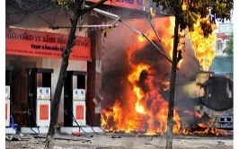  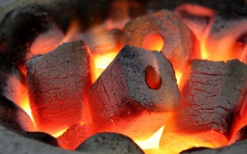  + Nhiên liệu (xăng, khí gas, than đá, …) cháy  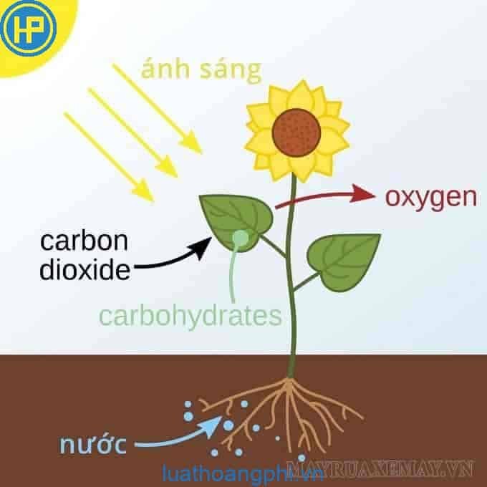  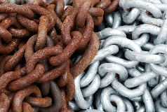  + Kim loại bị ăn mòn (bạc bị đen, đồ vật bằng sắt bị rỉ…)  + Quá trình quang hợp của cây  - GV gợi ý, hỗ trợ HS trả lời câu hỏi, yêu cầu các HS nhận xét lẫn nhau và GV nhận xét câu trả lời của HS.  - GV dẫn dắt, giới thiệu cho HS về các phản ứng hóa học xảy ra trong các hiện tượng trên:  + C_{x}H_{y} + O₂ → CO₂ + H₂O  + C + O₂ → CO₂  + Ag + H₂S + O₂ → Ag₂S + H₂O  + CO₂ + H₂O → (C₆H₁₀O₅)_{n} + O₂  - GV dẫn dắt vào bài phản ứng oxi hóa khử từ các phản ứng trên. Đưa ra câu hỏi cần giải quyết ở cuối bài: Phản ứng oxi hóa khử có lợi hay có hại đối với đời sống con người? | .  + Sự cháy: Nhiên liệu (xăng, khí gas, than đá, …) cháy  + Sự ăn mòn kim loại: Kim loại bị ăn mòn (bạc bị đen, đồ vật bằng sắt bị rỉ…)  + Quá trình quang hợp của cây

Hoạt động 2: Hình thành kiến thức mới
Hoạt động 2.1. Số oxi hóa
*Mục tiêu: Nêu được khái niệm và xác định được số oxi hoá của nguyên tử các nguyên tố trong hợp chất.
Hoạt động của GV & HS | Sản phẩm dự kiến
- GV dẫn dắt HS về nội dung số oxi hóa.  - GV phân tích các ví dụ về số oxi hóa trong hai loại hợp chất:  *Hợp chất ion:  + NaCl: điện tích của Na là +1, điện tích của Cl là -1  - Số oxi hóa của Na là +1, của Cl là -1  - Kí hiệu: $\overset{+1}{\overbrace{Na }}\overset{-1}{\overbrace{Cl}}$  + Al₂O₃: điện tích của Al là +3, điện tích của O là -2  - Số oxi hóa của Al là +3, của O là -2  - Kí hiệu: $\overset{+3}{\overbrace{{Al}_{2} }}\overset{-2}{\overbrace{O_{3}}}$  *Hợp chất cộng hóa trị:  + HBr: Giả định HBr là hợp chất ion => điện tích giả định của H là +1, của Br là -1 (electron dùng chung lệch về phía Br)  - Số oxi hóa của H là +1, của Br là -1  - Kí hiệu: $\overset{+1}{\overbrace{H }}\overset{-1}{\overbrace{Br}}$  + CO₂: Giả định CO₂ là hợp chất ion => điện tích giả định của C là +4, của O là -2 (electron dùng chung lệch về phía O)  - Số oxi hóa của C là +4, của O là -2  - Kí hiệu: $\overset{+4}{\overbrace{C }}\overset{-2}{\overbrace{O_{2}}}$  - Từ các ví dụ trên, GV gợi mở cho HS về định nghĩa số oxi hóa: “Số oxi hóa của một nguyên tố trong hợp chất là điện tích của mỗi nguyên tử nguyên tố đó với giả định đây là hợp chất ion.”  Giao nhiệm vụ học tập 1 & Thực hiện nhiệm vụ 1: GV yêu cầu HS làm việc theo nhóm nhỏ (2 bạn cùng bàn) hoàn thành phiếu học tập số 1:  Xác định số oxi hóa các nguyên tố trong 4 hợp chất sau đây: CaF₂, CH₄, H₂O, K₂S.  Báo cáo và thảo luận: GV thu 4 bài hoàn thành nhanh nhất lấy điểm cộng và yêu cầu 2 cặp HS ngẫu nhiên trình bày nội dung thảo luận. GV yêu cầu HS trong lớp nhận xét 2 cặp HS trình bày.  Kết luận, nhận định: GV sửa lỗi, tổng kết và yêu cầu các HS hoàn thành bài tập. GV nhấn mạnh lại định nghĩa về số oxi hóa.  - GV đặt vấn đề: Làm thế nào để xác định số oxi hóa của các nguyên tố trong hợp chất một cách nhanh chóng?  Giao nhiệm vụ học tập 2 & Thực hiện nhiệm vụ 2: GV yêu cầu HS làm việc theo nhóm nhỏ (4 bạn / nhóm) hoàn thành câu hỏi thảo luận: “Dựa vào quy tắc octet, điện tích (hoặc điện tích giả định) của H, O, kim loại nhóm IA (Li, Na, K…), kim loại nhóm IIA (Be, Mg, Ca…) và kim loại nhóm IIIA thông thường là bao nhiêu?”  Báo cáo và thảo luận: Các nhóm HS trình bày nội dung thảo luận. GV yêu cầu HS trong lớp nhận xét nhóm HS trình bày.  Kết luận, nhận định: GV nhận xét, tổng kết  - Dựa vào điện tích (hoặc điện tích giả định) ta có quy tắc xác định số oxi hóa nhanh như sau:  *Quy tắc 1:  + Số oxi hóa của H thường là +1 (trừ các hydride kim loại)  + Số oxi hóa của O thường là -2 (trừ OF₂, H₂O₂, Na₂O₂…)  + Số oxi hóa của kim loại nhóm IA, IIA và IIIA lần lượt là +1, +2 và +3.  *Quy tắc 2: Các quy ước khác cần nhớ:  + Số oxi hóa của các nguyên tố trong đơn chất là 0  + Tổng số oxi hóa của các nguyên tử trong phân tử là 0  + Tổng số oxi hóa của các nguyên tử trong ion bằng điện tích của nó.  - GV gợi mở, phân tích các ví dụ về tính nhanh số oxi hóa của nguyên tố N trong các chất hoặc ion: N₂, HNO₃ và NO₂⁻  + N₂ là đơn chất => N có số oxi hóa là 0  + HNO₃: Đặt số oxi hóa của N là x, số oxi hóa của H là +1, số oxi hóa của O là -2. Ta có: 0 = (+1).1 + x.1 + (-2).3 => x = +5.  + NO₂⁻ : Đặt số oxi hóa của N là x, số oxi hóa của O là -2. Ta có: -1 = x.1 + (-2).2 => x = +3.  Giao nhiệm vụ học tập 3 & Thực hiện nhiệm vụ 3: GV tổ chức trò chơi “Nhanh như chớp”: GV chỉ định 1 HS bất kì trong lớp hoàn thành câu hỏi trong 5s. Nếu câu trả lời chưa chính xác, GV gợi mở cho HS tìm được câu trả lời đúng. Sau đó HS này tiếp tục chỉ định ngẫu nhiên HS tiếp theo để hoàn thành tất cả các câu hỏi.  Xác định số oxi hóa của Cl trong các chất hoặc ion sau:  1) AlCl₃ 4) KClO₃  2) Cl₂ 5) HClO  3) HClO₄ 6) HClO₂  Xác định số oxi hóa của C trong các chất hoặc ion sau:  7) NaHCO₃ 10) C₂H₅OH  8) CO 11) CaCO₃  9) CH₄ 12) C₂H₂  Báo cáo và thảo luận: Các HS tham gia trò chơi  Kết luận, nhận định: GV nhận xét, tổng kết trò chơi và nội dung số oxi hóa. | $\overset{+2}{\overbrace{Ca }}\overset{-1}{\overbrace{F_{2}}}$ ; $\overset{-4}{\overbrace{C }}\overset{+1}{\overbrace{H_{4}}}$  $\overset{+1}{\overbrace{H_{2}}}\overset{-2}{\overbrace{O }}$ ; $\overset{+1}{\overbrace{K_{2}}}\overset{-2}{\overbrace{S }}$  - Điện tích của H thường là +1 (thường cho 1 electron); điện tích của O thường là -2 (thường nhận 2 electron); điện tích của kim loại nhóm IA, IIA và IIIA lần lượt là +1, +2 và +3 (cho 1, 2 và 3 electron)  Số oxi hóa của Cl  1) -1 4) +5  2) 0 5) +1  3) +7 6) +3  Số oxi hóa của C  7) +4 10) -2  8) +2 11) +4  9) -4 12) -1
Hoạt động 2.2. Định nghĩa về phản ứng oxi hóa – khử

*Mục tiêu: Nêu được khái niệm về phản ứng oxi hoá – khử
Hoạt động của GV & HS | Sản phẩm dự kiến
Giao nhiệm vụ học tập 4 & Thực hiện nhiệm vụ 4: GV yêu cầu HS hoàn thành các câu hỏi sau theo các phản ứng được phân chia:  *Xếp các phản ứng sau đây thành 2 loại dựa vào sự thay đổi số oxi hóa của nguyên tử các nguyên tố:  Các nhóm tổ 1 & 3 Các nhóm tổ 2 & 4  (1) C + O₂ → CO₂ (5) Na₂O + H₂O → 2NaOH  (2) CaCO₃ → CaO + CO₂ (6) 2KNO₃ → 2KNO₂ + O₂  (3) Fe + CuSO₄ → Cu + FeSO₄ (7) Zn + HCl → ZnCl₂ + H₂  (4) NaCl + AgNO₃ → AgCl + NaNO₃ (8) K₂CO₃ + BaBr₂ → 2KBr + BaCO₃  Báo cáo và thảo luận: GV thu 2 bài hoàn thành nhanh nhất lấy điểm cộng và yêu cầu các nhóm ở tổ 1 và tổ 3 đổi sản phẩm cho các nhóm ở tổ 2 và tổ 4 để chấm chéo bài làm của nhau. GV yêu cầu 2 nhóm nhanh nhất trình bày, HS các nhóm khác nhận xét.  Kết luận, nhận định: GV tổng kết hoạt động nhóm, kết luận về phân loại phản ứng theo sự thay đổi số oxi hóa của nguyên tử các nguyên tố:  + Phản ứng hóa học trong đó có sự thay đổi số oxi hóa của ít nhất một nguyên tố hóa học trước và sau phản ứng gọi là phản ứng oxi hóa khử.  + Dựa vào số oxi hóa, người ta chia phản ứng hóa học thành 2 loại: Phản ứng oxi hóa khử và phản ứng không oxi hóa khử.  Giao nhiệm vụ học tập 5 & Thực hiện nhiệm vụ 5: Từ các phản ứng oxi hóa khử ở Nhiệm vụ học tập 4, GV yêu cầu các nhóm xác định cụ thể sự thay đổi số oxi hóa khử của các nguyên tố, nhận xét về sự trao đổi các electron của các nguyên tố này trước và sau phản ứng.  Báo cáo và thảo luận: GV chỉ định 2 nhóm ngẫu nhiên báo cáo bài thảo luận nhóm. GV yêu cầu HS các nhóm khác nhận xét.  Kết luận, nhận định: GV tổng kết hoạt động nhóm, kết luận về sự trao đổi electron giữa các nguyên tố trong phản ứng oxi hóa – khử:  + Trong phản ứng oxi hóa – khử luôn có sự cho và nhận các electron giữa các nguyên tố (hay sự tăng và giảm số oxi hóa của các nguyên tố)  + Chất khử (chất bị oxi hóa) là chất nhường electron. Chất oxi hóa là chất nhận electron.  + Quá trình oxi hóa (sự oxi hóa) là quá trình nhường electron. Quá trình khử (sự khử) là quá trình nhận electron.  - GV gợi mở, phân tích các phản ứng (1) và (3):  (1) C + O₂ → CO₂  C⁰ → C⁺⁴ + 4e (Quá trình oxi hóa) ;  Chất khử  O⁰ + 2e → O⁻² (Quá trình khử)  Chất oxi hóa  (3) Fe + CuSO₄ → Cu + FeSO₄  Fe⁰ → Fe⁺² + 2e (Quá trình oxi hóa)  Chất khử  Cu⁺² + 2e → Cu⁰ (Quá trình khử)  Chất oxi hóa  Giao nhiệm vụ học tập 6 & Thực hiện nhiệm vụ 6: GV yêu cầu các nhóm xác định chất khử, chất oxi hóa, quá trình khử và quá trình oxi hóa của các phản ứng (6), (7)  Báo cáo và thảo luận: GV chỉ định 2 nhóm ngẫu nhiên báo cáo bài thảo luận nhóm. GV yêu cầu HS các nhóm khác nhận xét.  Kết luận, nhận định: GV tổng kết hoạt động nhóm, kết luận về phản ứng oxi hóa khử. | *Phản ứng không có sự thay đổi oxi hóa khử: (2), (4), (5), (8).  *Phản ứng có sự thay đổi oxi hóa khử: (1), (6), (3), (7).  (1) C + O₂ → CO₂  C⁰ → C⁺⁴ + 4e (cho e)  O⁰ + 2e → O⁻² (nhận e)  (3) Fe + CuSO₄ → Cu + FeSO₄  Fe⁰ → Fe⁺² + 2e (cho e)  Cu⁺² + 2e → Cu⁰ (nhận e)  (6) 2KNO₃ → 2KNO₂ + O₂  N⁺⁵ + 2e → N⁺³ (nhận e)  O⁻² → O⁰ + 2e (cho e)  (7) Zn + HCl → ZnCl₂ + H₂  Zn⁰ → Zn⁺² + 2e (cho e)  H⁺¹ + 1e → H⁰ (nhận e)  (6) 2KNO₃ → 2KNO₂ + O₂  N⁺⁵ + 2e → N⁺³ (QT khử)  Chất oxi hóa  O⁻² → O⁰ + 2e (QT oxi hóa)  Chất khử  (7) Zn + HCl → ZnCl₂ + H₂  Zn⁰ → Zn⁺² + 2e (QT oxi hóa)  Chất khử  H⁺¹ + 1e → H⁰ (QT khử)  Chất oxi hóa

